Показали приемы оказания первой помощи

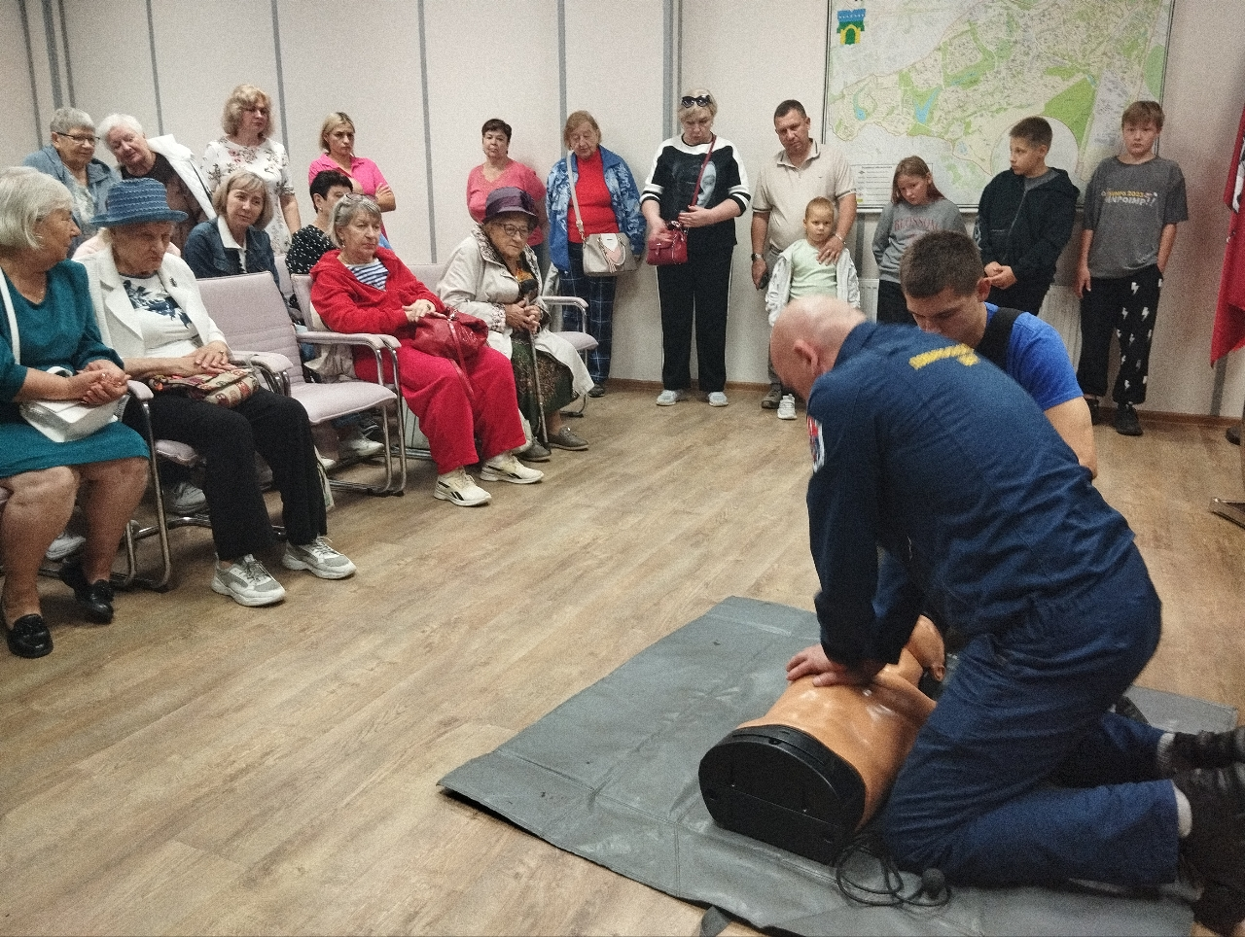

Способность сохранять ясность мышления во многих экстренных ситуациях становится решающим фактором, благодаря которому людям удается спастись самим и даже помочь окружающим. Одной из таких ситуаций может стать момент, когда находящемуся рядом человеку будет жизненно необходима помощь.
В районе Южное Бутово на встрече с общественными советниками спасатели Пожарно-спасательного центра города Москвы рассказали о правилах поведения при оказании первой помощи человеку, находящемуся без сознания.
Отсутствие навыков и страх перед неизвестностью могут стать непреодолимым препятствием на пути к спасению жизни, а для этого иногда нужны всего несколько простых действий. Например, в случае, если у человека без сознания стабильны сердцебиение и дыхание, то правильным решением будет просто уложить человека на бок – так, как если бы он спал на кровати, подложив руку под подушку. Уже эти элементарные действия до приезда скорой помощи могут спасти жизнь пострадавшему, не давая ему задохнуться.
Весь алгоритм от начала и до конца спасатели Департамента ГОЧСиПБ продемонстрировали на специальном манекене, к каждому действию были даны исчерпывающие комментарии.

